Раздел |  | Кто я? Какой я?
Дата |  | 09.04.2020
Класс |  | Кол – во присутствующих | Кол – во отсутствующих
Тема урока |  | Я и мои друзья
Цели обучения в соответствии с учебной программой |  | 0.3.1.1. Выполнять под музыку в соответствии с ее характером ритмичные, выразительные движения.  0.1.1.6. Описывать свои чувства и переживания при слушании и исполнении музыки.
Ход урока
Этапы урока / время | Действие педагога |  |  | Действие ученика | Оценивание | Ресурсы
1. Вводная часть | Создание положительного эмоционального настроя. Под «Марш» Е. Брусиловского дети шагают на месте и останавливаются с окончанием  музыки. Повторить - закрепить понятие «марш».  Исполнить музыкальное приветствие.  Педагог поет: Добрый день, добрый час, я приветствую всех вас!  дети поют: Сәлем, привет, hello!  Игровое упражнение «Как зовут твоего друга?»  Предложить пропеть имя своего друга, самостоятельно придумывая мелодию, состоящую  из двух-трёх звуков. |  |  |  |  | «Марш» Е. Брусиловского.  Музыкальное приветствие
2. Основная часть  Слушание музыки | Кто сочиняет музыку? Дать понятие композитор.  Спросить у детей, каких композиторов они знают?  Познакомить детей с творчеством Д. Б. Кабалевского - оветский композитор, дирижёр, пианист, педагог. Писал музыку не только для взрослых, но и для детей.  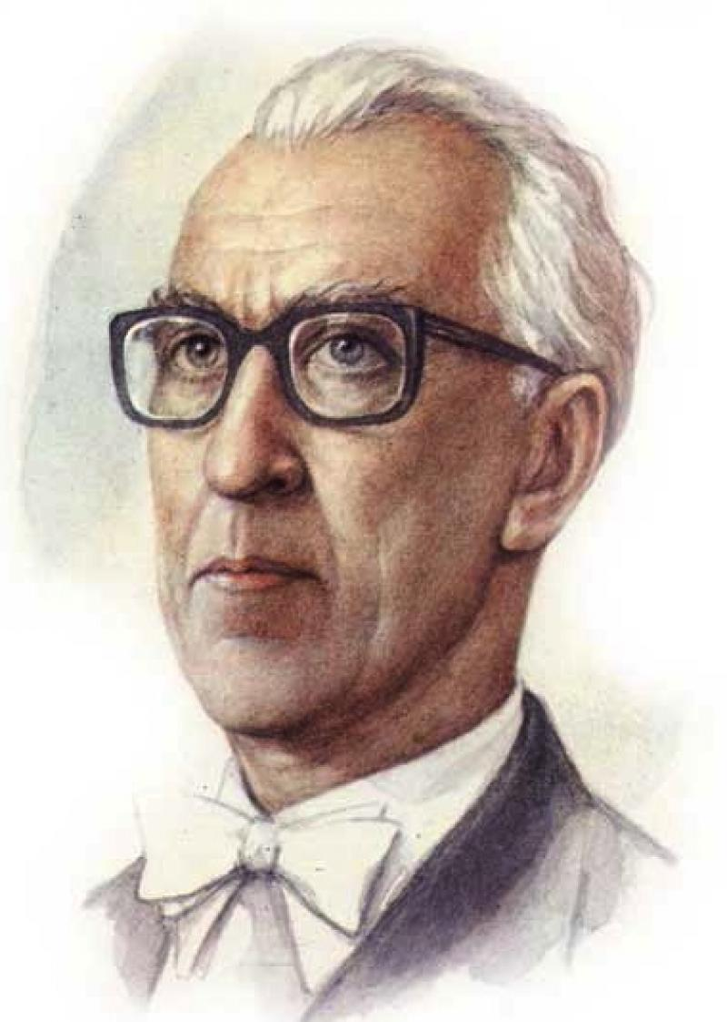  Давайте послушаем пьесу Кабаевского «Клоуны».  После прослушивания провести беседу об изобразительности в музыке, спросить, сколько  частей в пьесе, одинаково ли они звучат? Предложить детям на 1-ю и 3-ю часть пьесы вы-  полнить ритмичные скользящие хлопки перед собой («тарелочки»). |  |  | Слушание музыки |  | Портрет Д.Б. Кабалевского  «Клоуны» Кабалевского  https://www.youtube.com/watch?v=RzQFHGIlx_A
3. Репертуар | Закрепление песни «Осень, В гости к нам пришла» |  |  | Исполнение репертуара |  | Фонограмма песни  https://www.youtube.com/watch?v=MboQBwOdNyE
4. Рефлексия | Что нового вы узнали?  – Мне очень понравилось…  – Я научился....  – Сегодня я расскажу дома…

